INDICAÇÃO nº 1.173/2021

Súmula: Solicita providências do Executivo junto a Secretaria Municipal de Infraestrutura e Serviços Urbanos, aos cuidados do Sr. Marcos de Oliveira Anjos para que realize a limpeza em todas as ruas do Jd. Sorocabano - neste município.

INDICO à Mesa, na forma regimental vigente, que seja oficiado ao Excelentíssimo Igor Soares Prefeito Municipal, junto a Secretaria de Infraestrutura e Serviços Urbanos, para que realize a limpeza em todas as ruas do Jd. Sorocabano - neste município.

JUSTIFICATIVA

Senhor Presidente,
Senhores Vereadores,
Senhoras Vereadoras.

Atendendo as demandas dos moradores do bairro, estive no local e constatei que é necessário que seja feita uma limpeza em todo o bairro.
O mesmo está em condição de muito mato, o que acaba dificultando a passagem da população, principalmente no período da noite, e também aumenta as chances de aparecimento de bichos na região.
Acreditamos que a realização da benfeitoria irá melhorar as condições de acesso pelo bairro, e evitar que apareçam bichos dentro de suas residências.

Sala das Sessões Bemvindo Moreira Nery, 28 de janeiro de 2021.

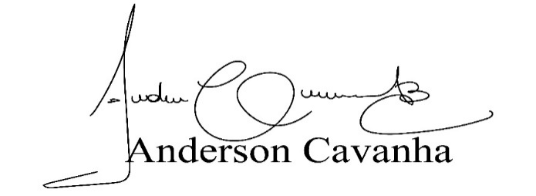
(Bruxão Cavanha – PL)
Vereador

